Star Words

Автор: Сафронова Вероника

Цель игры — собрать слово. Слева на право летят буквы, с помощью ракеты, которая двигается вверх и вниз, пользователь сталкивается с нужными буквами. Сверху посередине экрана можно увидеть набранное слово. Следует избегать ненужных букв, различных астероидов и черных дыр. Есть два типа астероидов: одни стирают только несколько букв, другие — всё слово. Если врезаться в черную дыру, игра закончится. Перед началом игры предлагается выбрать язык и уровень.

Используются такие классы как:

* Asteroid
  + Астероид, стирающий сразу всё слово
* Board
  + Основной класс, класс самого уровня
* FastLetter
  + Класс букв, находящихся в нужном слове
* Instruction
  + Класс инструкции
* Letter
  + Класс рандомных букв
* Login
  + Класс окна регистрации
* Lose
  + Класс окна, уведомляющего о проигрыше
* Rating
  + Класс окна, показывающего рейтинг
* Rocket
  + Класс ракеты
* SecondStartScreen
  + Окно выбора уровня
* Smallasteroid
  + Астероиды, стирающие ограниченное количество букв
* Star
  + Класс звёзд
* StartScreen
  + Окно выбора языка
* UltraWin
  + Окно, предупреждающее о том, что уровни закончились
* Wormhole
  + Класс черной дыры

Интересные приёмы:

Звёздный фон. Создаются 100 звёзд с случайным положением по x и y и скоростью. Когда звезда выходит за левую границу, её перемещают за правую границу с случайной высотой

Технологии:

Используется библиотека pygame, random, os, time, sqlite3. База данных используется для хранения слов на английском и русском и рейтинга.

Окно регистрации:

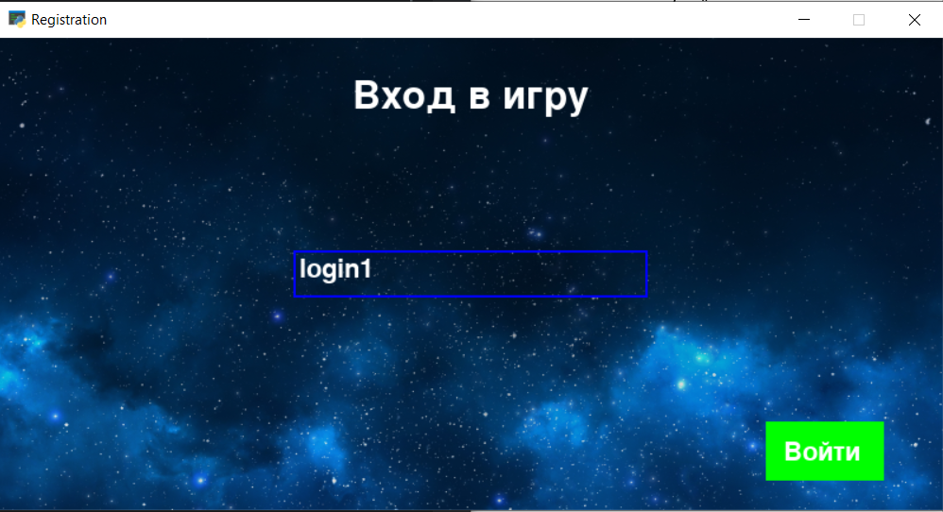

Окно игры:

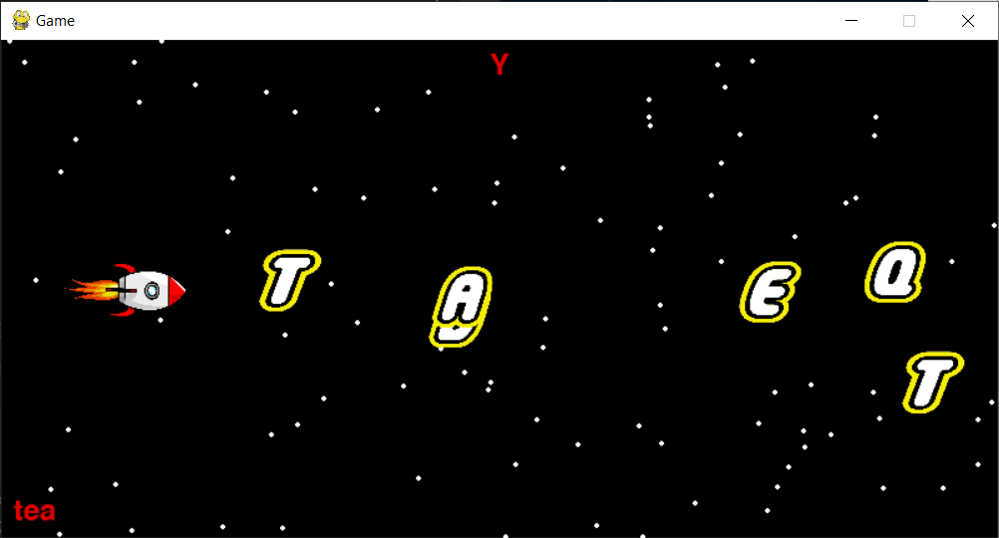

Окно рейтинга:

